平成27年度
学生によるオレンジリボン運動
東京学芸大学 実施報告書

実施主体 馬場自主ゼミ
実施内容 H２７ ４／２８、H２８ １／２１ 学芸カフェテリア講座
➀事前に取り組んだ内容
授業において児童福祉や児童虐待に関する現状や関連機関等について学習していた。また、保健所や障害者地域自立生活支援センターを訪問し、インタビューをするなどして知識を深めた。また、家族の形をテーマにした芝居を観に行ったり、里親家庭に関する論文を読んだりした。１０月には「ほっとファミリー体験発表会」の案内チラシを学内で配ったり、実際に発表会に足を運んだりした。
②実施期間に取り組んだ具体的内容
学芸カフェテリア講座とは、正課外に開催される学生・職員が自由に参加できる講座である。同じテーマに興味のある、専攻学年を超えた仲間とともに学び、対話型講座で他者と自己の学びを深めることで、自分のキャリア形成を促進していくことができる。
４／２８の講座では、教室内で揺さぶられっ子症候群防止の模型の展示、オレンジリボン運動の説明、児童虐待防止についてのディスカッション、アンケートの実施を行った。
１／２１の講座では児童福祉施設の方をお招きし、児童虐待の話を発展させて里親家庭に関する講座を行った。事前の意識アンケートの結果を交えた里親の説明を行った後、ディスカッションを行った。

③オレンジリボン運動を終えて・・・ |  | 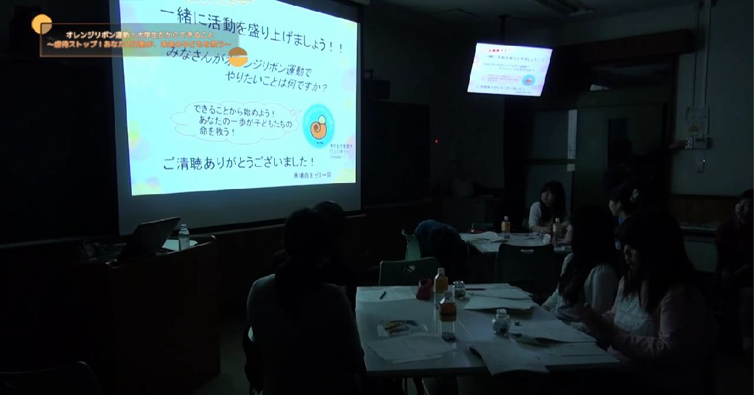
児童虐待を学ぶ過程で、家庭における厳しい家庭の状況、行政のサポートの大切さ、そして虐待は身近に起こりうるということを知った。
また、啓発活動やディスカッションを行うことで児童虐待のことや里親家庭、オレンジリボン運動のことについて知ったり考えたりするきっかけになることができて、やりがいを感じることができた。
今後も継続して何らかの形でオレンジリボン運動を続けていきたいと思う。

送っていただいたオレンジリボンは図書館や研究棟に説明文を添えて設置した。
【東京学芸大学】 http://www.u-gakugei.ac.jp/

